История Мотовилихи в истории моей судьбы
Всем известно, что Мотовилихинский завод являлся градообразующим предприятием города Перми, он был основан В.Н.Татищевым в 1736 году, как медеплавильный завод. С развитием производства рядом с медеплавильным заводом образовались пушечный и чугунно-пушечный заводы, которые в 1871 году были объединены в «Пермские пушечные заводы». В 1876 году здесь была пущена первая на Урале мартеновская печь. В мартеновских печах происходит выплавка стали, которая имеет первостепенное значение в хозяйстве всего мира.
Долгое время завод носил имя В.И. Ленина и на протяжении всей жизни являлся и является оборонным военным предприятием. Основной вид продукции – артиллерийское вооружение, которое мы можем посмотреть сейчас в музее завода. На заводе есть мартеновский цех, где происходит выплавка и разлив стали в заготовки, и цеха механической обработки полного цикла (выдача продукции под ключ). Также имеются цеха - прокатные станы по производству горячедеформированных стальных изделий, таких как швеллер, двутавр и др., применяемых в строительстве.
В 1991 году завод имени Ленина переименовали в ОАО Мотовилихинские заводы, в состав Мотовилихинских заводов на данный момент входят такие предприятия как ООО «Камасталь», ЗАО «Третий спецмаш» и много других мелких предприятий. В наше время все мартеновское производство \ свернуто. 10 мартеновских печей заменимы одним кислородно-электрическим конвектором. Сталь выплавляют при помощи электричества, что намного эффективнее мартеновского способа.
На заводе соседствуют как высоко передовые современные технологии производства, так и устаревшие с применением ручного не квалифицированного труда. В новых механических цехах применяется роботизированная техника в основном импортного производства.
История моей семьи немного связана с этим заводом. Мой папа Олег Леонидович Рягузов после службы в армии в 1991-1993 гг. работал на Мотовилихинских заводах в цехе №43 (корпус М) в качестве фрезеровщика, а специальность эту он получил в здании нашей школы №50, где 20 лет назад находился УПК от Мотовилихинских заводов. Размеры его продольно-фрезерного станка были с двухэтажный дом, вес производимых деталей от 2-5 тонн, еще на этом станке проводилось протачивание стволов пушек. В том числе папа ездил на мостовом кране по цеху, при помощи которого устанавливал на свой станок детали в отсутствии крановожатой, для него это было оооочень интересно! Папа с благодарностью вспоминает учебу в УПК, грамотных специалистов, учителей, которые дали ему первую профессию. А работу именно на заводе он вспоминает с ностальгией. Мой папа после этого очень быстро поступил в институт.

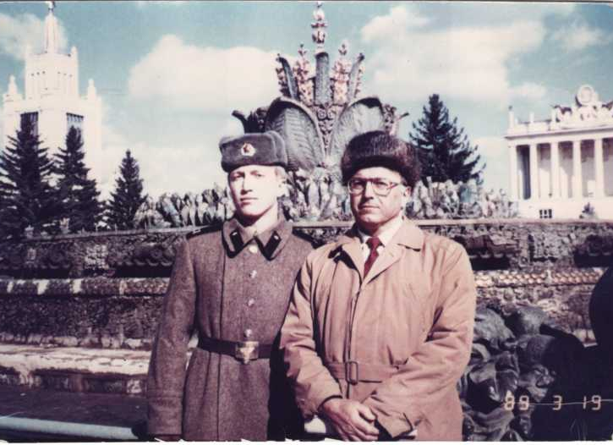
Мой папа и дедушка в 1989 г.

Мой дедушка Рягузов Леонид Иванович работал на заводе им. Ленина в машиностроительном цехе в 60-ых годах ХХ века, позже этот цех выделился в отдельное предприятие «Машиностроительный завод», и там мой дендушка стал начальником механического цеха.
Ну а в общем, можно с уверенностью сказать, что судьбы завода, города и моей семьи крепко связаны между собой.
Рягузова Полина, ученица 11А класса МАОУ «СОШ №50» г. Перми

